GE Renova Waschtisch, 55x45cm m. Hl. mittig, o. Ül., weiß

Geberit

Eigenschaften

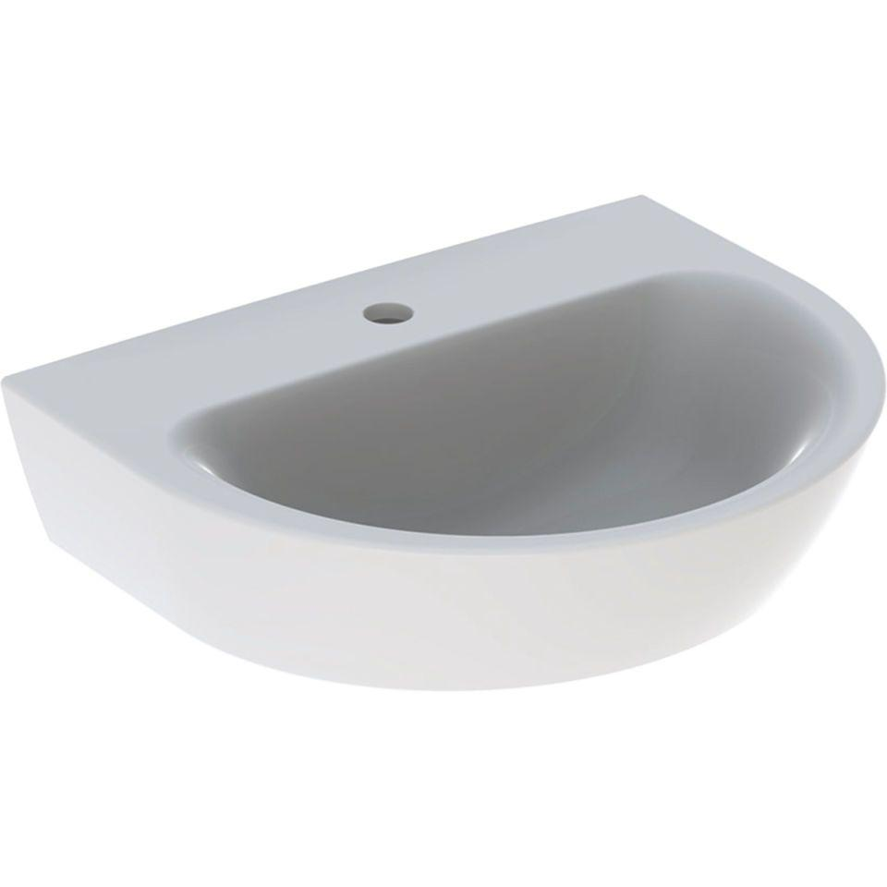

GTIN:

4025416221203

HAN:

500578011

Farbton

weiß

Form

rechteckig

Montageart

hängend

Oberfläche

glänzend, Standard

Produkt

Einzelbecken

Werkstoff

Keramik

Anzahl Plätze

1,00

Höhe (mm)

190,00

Tiefe (mm)

450,00

Armaturenloch

Mitte

Befestigungsart

Dübelbolzen

Einbau/Montage/Aufstellung

Wandmontage

Ausladung Becken (mm)

450,00

Breite/Durchmesser (mm)

550,00

Mittenabstand Schraubenlöcher (mm)

280,00